# יצירת משחק The Bird Game.

נתחיל ליצור משחק. בתחילת המשחק נציג שתי מחרוזות שם המשחק ושם היוצר.

נמתין להקשת מקש ע"י המשתמש ובהקשה של מקש נצא מהתכנית.

הפסיקות:

|  |  |
| --- | --- |
| **משתנה מסוג מחרוזת**  המכיל כמה שורות.  (10 ו – 13 בסוף השורה מסמנים לאסמבלי לרדת שורה) $ מסמן את סוף המחרוזת. | text db'text', 10, 13  db '***' , 10, 13  db' ', 10, 13, '$' |
| פקודה להדפסת מחרוזת  (שם משתנה המחרוזת msg) | mov dx, offset text  mov ah, 9h  int 21h |
| פקודה לקליטת תו מהמקלדת | mov ah, 0h  int 16h |

## פקודת פלט

1. במקטע הנתונים (DATASEG) ניצור משתנה מסוג מחרוזת.

|  |
| --- |
| משתנה מסוג מחרוזת באסמבלי הוא משתנה מיוחד היכול להכיל כמה שרות.   * תחילה נרשום את **שם המשתנה**. * כל שורה מתחילה בהגדרה של **db** המסמן לאסמבלי שכל תו במחרוזת תופס בית אחד בזיכרון, * בהמשך נרשום את התווים להדפסה בתוך **' '** * למעבר לשורה הבאה על המסך נוסיף את התווים 10 ו – 13 מופרדים בפסיק המסמנים לאסמבלי על סוף שורה וירידה לשורה הבאה. * התו '$' מסמן לאמסבלי שהסתיימה המחרוזת. |

צרו מחרוזות לשם המשחק בסגמנט הנתונים

openScreen db' ',10,13

db' This is my game ',10,13

db' The bird game ',10,13

db' ',10,13, '$'

בסגמנט הקוד רשמו את הקוד להדפסת מחרוזת:

(מתחת לפקודות של ה – start:)

; print opening screen to screen

mov dx, offset openScreen

mov ah, 9h

int 21h ;interrupt that displays the string to screen

|  |
| --- |
| הסימן (נקודה פסיק) ; מסמן לאסמבלי שזו הערה והוא מתעלם מהטקסט שבה.  מאחר וקשה לזכור את מה מבצעת כל פסיקה, נוסיף הרבה תיעוד (הערות) לתוכנית שלנו כדי שנזכור מה עושה קטע הקוד. |

שמרו את הקובץ, הריצו ובדקו האם אתם רואים במסך את המחרוזת שיצרם?

|  |
| --- |
| תזכורת פקודות ההרצה:  tasm /zi <file name>  tlink /v <file name>  td <file name>  מקש F8 מריץ את התכנית פקודה אחר פקודה.  כדי לראות את תוצאת ההרצה על המסך לאחר הפסיקה הקישו **Alt + F5**  ניתן להריץ את התכנית ללא ה – TD ולראות התוצאה ישרות על המסך. הקלידו את שם הקובץ בסיומת **.exe** (name.exe) |

1. במקטע הנתונים - DATASEG

צרו משתנה חדש בן שורה אחת עם שמכם   
ובשורה הבאה הודעה למשתמש, נא להקיש על מקש במקלדת.

student db' MADE BY: __________' ,10,13

db' Press any key to continue' ,10,13,'$'

בסגמנט הקוד (CODESEG) מתחת לפסיקה של הדפסת מסך הפתיחה  
רשמו את הקוד להדפסת המחרוזת:

; print opening screen

mov dx, offset student ;printing the opening screen string

mov ah, 9h

int 21h ;interrupt that displays the string to screen

שמרו את הקובץ, הריצו ובדקו האם אתם רואים במסך את שתי המחרוזת שיצרם??

## פקודת קלט

נוסיף פסיקה שתשאיר אותנו בתכנית כל עוד לא הקשנו על מקש במקלדת, בהקשה על המקש נצא מהתכנית.

1. הקלידו את הפסיקה במקטע הקוד (CODESEG),   
   לאחר הפסיקות המדפיסות את המחרוזות למסך.  
    פסיקה זו מאזינה למקלדת ומחכה לתו. כאשר מקישים על המקש יוצאים מהפסיקה.   
   התו שנקליד ישמר לרגיסטר al

; wait for character

mov ah, 0h

int 16h

הריצו את התכנית ובדקו האם לאחר שראיתם את המחרוזות כל המסך בהקשה על מקש במקלדת יצאתם מהתכנית.

הריצו את התכנית דרך ה – TD, ועברו על הפקודות בעזרת F8.

שימו לב 🎔, כאשר תגיעו לפסיקה שממתינה להקשת מקש תעברו למסך תצוגת המשחק.

בהקשה על מקש (כלשהו) תחזרו ל – TD.

1. שנו את המחרוזת המציגה את שם המשחק למשהו יותר מיוחד.

ניצור את הטקסט של המחזורת בעזרת תווים.

בקישורים הבאים ניתן לכתוב טקסט ולקבל אותו מעוצב ב תווים:   
<http://patorjk.com/software/taag/#p=display&f=Graffiti&t=Type%20Something%20>

<http://patorjk.com/software/taag-v1/>

ניתן לרשום את הטקסט כמחרוזת רגילה ולהוסיף איור בתווים.

בקישור הבא ניתן למצוא איורים של דמויות המצוירים על המסך באמצעות תווים:

<http://www.chris.com/ascii/>

|  |
| --- |
| **תזכורת:** הגדרת מחרוזת המשתרעת על פני כמה שורות (לוח משחק, תפריט ועוד)  text db 'text ***** ', 10, 13  db '------------', 10, 13  db ' ', 10, 13, '$' |

שימו לב כי לכל שורה של סימנים יש להוסיף בתחילתה ⇦ db '

ולאחר הטקסט ⇦ ',10,13

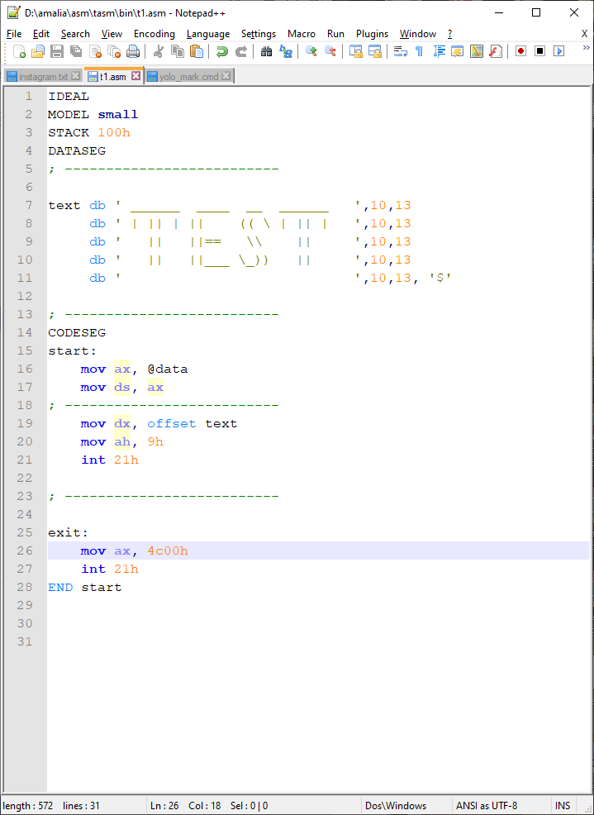

מבנה המסך: 80 תווים לרוחב המסך ו25 שורות לגובה

שרטטו את מסך הפתיחה שלכם כך שיכסה כמעט את כל המסך,

השאירו שלוש שורות אחרונות למחרוזת עם שמכם והבקשה להקיש על מקש.

